Приложение 1

**СХЕМА ГРАНИЦ РАЗМЕЩЕНИЯ ПУБЛИЧНОГО СЕРВИТУТА**

Объект: ВЛ-0,4 кВ Л-1 от КТП Подсонье (ВЛ-10кВ Л-4 ПС Борки)

Местоположение: Новгородская область, Новгородский район, Борковское сельское поселение, д. Б. Подсонье

Кадастровый квартал: 53:11:0100404

Кадастровые номера земельных участков: 53:11:0000000:7188; 53:11:0100404:15; 53:11:0100404:18; 53:11:0100404:29; 53:11:0100404:110; 53:11:0100404:116; 53:11:0100404:117; 53:11:0100404:290

Система координат: МСК-53 (Зона 2)

Площадь сервитута: 1 847 кв.м

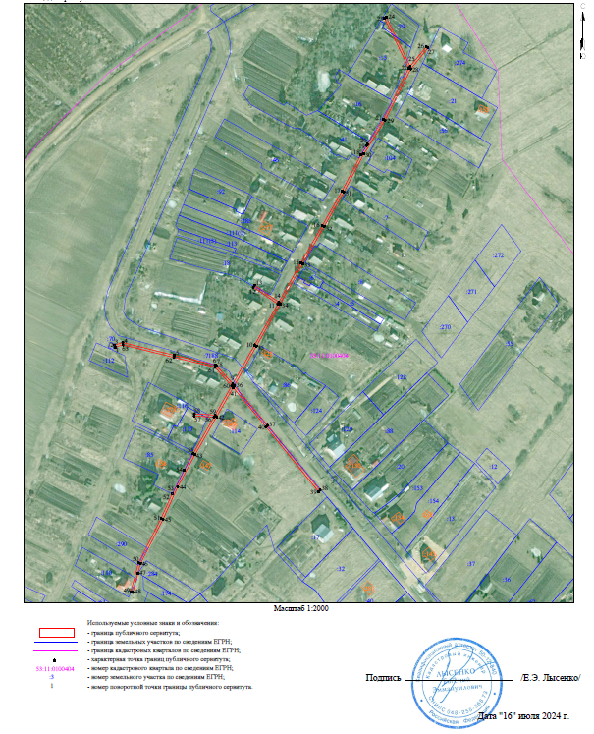

|  |  |  |  |
| --- | --- | --- | --- |
| ВЛ-0,4 кВ Л-1 от КТП Подсонье (ВЛ-10кВ Л-4 ПС Борки) | | | |
| **Номер угла** | **X, м** | **Y, м** | **Средняя квадратическая погрешность характерной точки** |
| 1 | 562 923,63 | 2 164 207,15 | 0,1 |
| 2 | 562 925,51 | 2 164 206,60 | 0,1 |
| 3 | 562 925,56 | 2 164 206,62 | 0,1 |
| 4 | 562 927,82 | 2 164 214,23 | 0,1 |
| 5 | 562 915,88 | 2 164 262,60 | 0,1 |
| 6 | 562 906,95 | 2 164 300,69 | 0,1 |
| 7 | 562 906,64 | 2 164 301,63 | 0,1 |
| 8 | 562 906,54 | 2 164 301,86 | 0,1 |
| 9 | 562 889,12 | 2 164 317,34 | 0,1 |
| 10 | 562 925,65 | 2 164 337,83 | 0,1 |
| 11 | 562 963,98 | 2 164 359,51 | 0,1 |
| 12 | 562 979,83 | 2 164 336,62 | 0,1 |
| 13 | 562 981,47 | 2 164 337,76 | 0,1 |
| 14 | 562 965,73 | 2 164 360,49 | 0,1 |
| 15 | 563 002,73 | 2 164 381,22 | 0,1 |
| 16 | 563 037,48 | 2 164 401,27 | 0,1 |
| 17 | 563 069,94 | 2 164 419,81 | 0,1 |
| 18 | 563 103,75 | 2 164 437,50 | 0,1 |
| 19 | 563 112,56 | 2 164 442,96 | 0,1 |
| 20 | 563 113,49 | 2 164 443,44 | 0,1 |
| 21 | 563 137,18 | 2 164 458,35 | 0,1 |
| 22 | 563 184,87 | 2 164 482,33 | 0,1 |
| 23 | 563 231,67 | 2 164 459,51 | 0,1 |
| 24 | 563 232,55 | 2 164 461,30 | 0,1 |
| 25 | 563 186,70 | 2 164 483,67 | 0,1 |
| 26 | 563 205,01 | 2 164 498,78 | 0,1 |
| 27 | 563 203,74 | 2 164 500,32 | 0,1 |
| 28 | 563 184,31 | 2 164 484,29 | 0,1 |
| 29 | 563 136,20 | 2 164 460,10 | 0,1 |
| 30 | 563 104,57 | 2 164 440,19 | 0,1 |
| 31 | 563 068,98 | 2 164 421,57 | 0,1 |
| 32 | 563 036,49 | 2 164 403,00 | 0,1 |
| 33 | 563 001,74 | 2 164 382,96 | 0,1 |
| 34 | 562 963,79 | 2 164 361,70 | 0,1 |
| 35 | 562 924,67 | 2 164 339,57 | 0,1 |
| 36 | 562 887,52 | 2 164 318,74 | 0,1 |
| 37 | 562 850,28 | 2 164 349,97 | 0,1 |
| 38 | 562 789,53 | 2 164 399,16 | 0,1 |
| 39 | 562 788,27 | 2 164 397,61 | 0,1 |
| 40 | 562 849,01 | 2 164 348,43 | 0,1 |
| 41 | 562 885,66 | 2 164 317,69 | 0,1 |
| 42 | 562 858,44 | 2 164 302,23 | 0,1 |
| 43 | 562 822,75 | 2 164 281,92 | 0,1 |
| 44 | 562 792,74 | 2 164 265,71 | 0,1 |
| 45 | 562 762,34 | 2 164 251,97 | 0,1 |
| 46 | 562 720,94 | 2 164 230,87 | 0,1 |
| 47 | 562 712,04 | 2 164 228,49 | 0,1 |
| 48 | 562 693,75 | 2 164 223,62 | 0,1 |
| 49 | 562 694,26 | 2 164 221,69 | 0,1 |
| 50 | 562 721,66 | 2 164 228,99 | 0,1 |
| 51 | 562 763,21 | 2 164 250,17 | 0,1 |
| 52 | 562 786,11 | 2 164 260,52 | 0,1 |
| 53 | 562 786,05 | 2 164 260,65 | 0,1 |
| 54 | 562 808,10 | 2 164 271,73 | 0,1 |
| 55 | 562 823,72 | 2 164 280,17 | 0,1 |
| 56 | 562 858,03 | 2 164 299,69 | 0,1 |
| 57 | 562 859,10 | 2 164 281,22 | 0,1 |
| 58 | 562 861,09 | 2 164 281,33 | 0,1 |
| 59 | 562 859,97 | 2 164 300,80 | 0,1 |
| 60 | 562 887,28 | 2 164 316,30 | 0,1 |
| 61 | 562 904,91 | 2 164 300,63 | 0,1 |
| 62 | 562 913,93 | 2 164 262,13 | 0,1 |
| 63 | 562 925,75 | 2 164 214,28 | 0,1 |
| 1 | 562 923,63 | 2 164 207,15 | 0,1 |